横山桥中心小学“真真”少年宫志愿者辅导员培训
近日，横山桥中心小学 “真真少年宫”志愿者辅导员招募暨培训工作正式启动。志愿者们参加了此次启动仪式。
此次参加“真真”少年宫志愿者十几人人，他们分别担任艺术活动、种植活动、法制、体育、学雷锋文化、经典诵读、书法美术等活动的辅导员。在日常活动中，志愿者担任具体组员，负责对该项活动进行指导，组员具体组织活动的开展。启动仪式上，还就建设乡村少年宫的目的、意义及活动的要求对志愿者进行了培训。同时，志愿者们还对辅导项目和时间安排进行了分工。
培训会后，志愿者们在相关人员的带领下参观了少年宫的建设情况，并表示有信心把少年宫的辅导活动抓好，同时借助辅导少年宫活动这一载体，来提高自己的社会实践能力，为以后的学习就业打下更加坚实的基础。
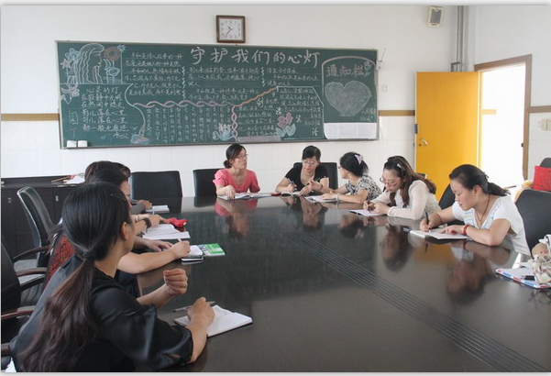

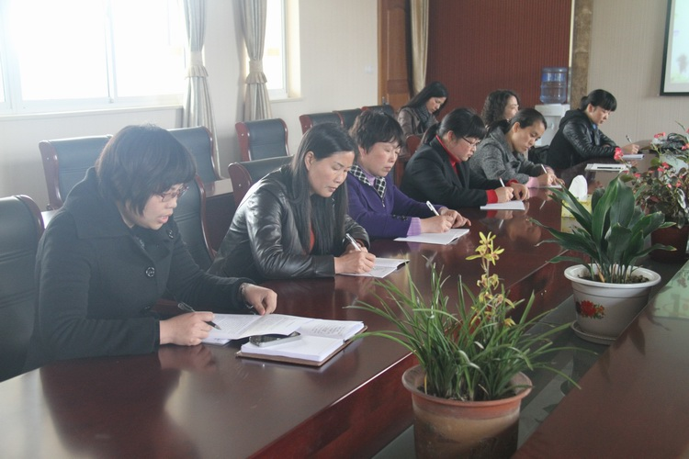

横山桥中心小学“真真”少年宫与对口支持单位的结对照片

